12 СПОСОБОВ ПРИВЛЕЧЕНИЯ И УДЕРЖАНИЯ ВНИМАНИЯ УЧЕНИКА НА УРОКАХ МАТЕМАТИКИ
Цель проведения мастер-класса:
Диссеминация педагогического опыта учителя по организации системы упражнений, предполагающих активизацию и «включенность» психических функций ребенка (мышления, всех видов памяти, воображения, внимания, пространственного восприятия и др.).
Задачи:
- Определить с участниками мастер-класса актуальность темы;
- Определить понятие «внимание»;
- Рассмотреть методики Натальи Полыгаловой и Марины Сорокиной по курсу «Движение. Логика. Грамотность»;
- Раскрыть опыт использования упражнений для тренировки произвольного внимания детей на уроках математики;
- Организовать практическую часть мастер-класса по обмену опытом;
- Подвести итоги мастер-класса.
Ожидаемый результат:
- Получение участниками мастер-класса методических рекомендаций об организации упражнений для тренировки произвольного внимания детей в рамках ОУ.
- Мотивация к созданию электронного сборника из опыта работы педагогов города по этой теме.
Оборудование мастер-класса (ресурсы):
Компьютер, проектор, экран, раздаточный материал.

.
Этапы | Содержание деятельности мастер класса | Предполагаемая деятельность участников  мастер-класса | Форма деятельности
Вступительная часть: приветствие, мотивация, выход на тему, её актуальность | Здравствуйте, уважаемые коллеги! Я, Рыжкова Инесса Владимировна, учитель математики МБОУ «СОШ № 1 города Новоалтайска Алтайского края» рада приветствовать Вас на моём мастер-классе! Надеюсь, я заинтересую Вас своим опытом работы, и мы плодотворно поработаем вместе.  Современные дети, независимо от возраста, не могут просидеть на уроке 40 минут без отвлечения на что либо или кого либо. И если делать это вместе с ними, то они с удовольствием будут вовлекаться снова в учебную деятельность и продолжать работать дальше. Что же для этого необходимо?  Да нужно немного отвлечься и снова заинтересовать! То есть привлечь их ВНИМАНИЕ. Как же это сделать? С помощью чего?  Почему необходимы упражнения для развития внимания?  - обеспечивают тренировку произвольного внимания;  - расширяют объем внимания;  - помогают концентрировать усилия, тренируют способность сосредоточиться на объекте;  - повышают самоконтроль ;  - улучшают усидчивость, выносливость.  Всё вышеперечисленное определило мой интерес к теме и её выбор для практического исследования. Сегодня я хотела бы поделиться своими идеями по этой теме, приёмами на уроках математики. В конце мастер-класса, я думаю, Вы поделитесь и своим опытом по данной теме.  Как Вы считаете, актуальна ли эта тема для Вас? | Вступают в диалог, проявляют активную позицию, тем самым помогая мастеру в организации занятия.  Отвечают «Да» | Фронтальная
Целеполагание, планирование работы на мастер-классе. | Каждый из Вас, конечно, пришел на мастер-класс со своей целью. Озвучьте, пожалуйста, их.  А моя цель – поделиться своим опытом работы, как привлечь внимание детей на уроках математики. Поделиться своей концепцией (т.е. своим видением) по данной проблеме. Я думаю, наши цели совпадают.  Тогда предлагаю следующий план мастер-класса:  - Определение понятия «Внимание».  - Методика Натальи Полыгаловой и Марины Сорокиной по курсу «Движение. Логика. Грамотность».  - Опыт реализации данной технологии на уроках математики через использование некоторых упражнений для тренировки произвольного внимания детей.  - Результативность работы учителя по реализации данных упражнений.  - Практическая часть мастер-класса.  - Ресурсы «МБОУ СОШ №1 города Новоалтайска Алтайского края».  - Подведение итогов мастер-класса.  Принимаете? | Озвучивают цель прихода на мастер-класс  Отвечают «Да» | Индивидуальная  Фронтальная
Основная часть мастер-класса:  Теоретическая основа вопроса.  Представление опыта учителя | Итак, сначала разберёмся с понятиями по теме мастер-класса. Определения взяты из большой психологической энциклопедии.  - Внимание – сосредоточенность деятельности субъекта в данный момент времени на каком-либо реальном или идеальном объекте (предмете, событии, образе, рассуждении и т.д.).  Выделяют три вида внимания. Наиболее простым и генетически исходным является непроизвольное внимание. Оно имеет пассивный характер, так как навязывается субъекту внешними по отношению к целям его деятельности событиями. Физиологическим проявлением этого вида внимания служит ориентировочная реакция. Если деятельность осуществляется в русле сознательных намерений субъекта и требует с его стороны волевых усилий, то говорят о произвольном внимании. Оно отличается активным характером, сложной структурой, опосредствованной социально выработанными способами организации поведения и коммуникации, и по своему происхождению связано с трудовой деятельностью. По мере развития операционально-технической стороны деятельности в связи с ее автоматизацией и переходом действий в операции, а также в результате изменений мотивации (например, сдвиг мотива на цель) возможно появление так называемого постпроизвольного внимания.  К числу основных характеристик внимания, определяемых экспериментально, относятся:  1) избирательность — связана с возможностью успешной настройки — при наличии помех — на восприятие информации, относящейся к сознательной цели;  2) объем (широта, распределение внимания) — определяется количеством «одновременно» (в пределах 0.1 с.) отчетливо воспринимаемых объектов; практически не отличается от объема непосредственного запоминания, или памяти кратковременной; этот показатель во многом зависит от организации запоминаемого материала и его характера и обычно принимается равным 5 — 7 объектам; оценка объема внимания производится с помощью тахистоскопического предъявления множества объектов (букв, слов, фигур, цветов и пр.);  3) распределение — характерно возможностью одновременного успешного выполнения нескольких различных видов деятельности (действий); исследуется в условиях одновременного выполнения двух и большего числа действий, не допускающих возможности выполнения путем быстрого переключения внимания;  4) концентрация (интенсивность, уровень внимания) — выражается в степени сосредоточения на объекте;  5) устойчивость — определяется длительностью концентрации внимания на объекте;  6) переключаемость (скорость переключения) — динамическая характеристика внимания, определяющая его способность быстро переходить от одного объекта к другому; для определения переключаемости и устойчивости внимания применяются методики, позволяющие описать динамику выполнения познавательных и исполнительных действий во времени, в частности при смене целей.  Выделяются три вида внимания:  1) внимание непроизвольное — самое простое и генетически исходное; представлено рефлексом ориентировочным, возникающим при воздействии неожиданных и новых раздражителей;  2) внимание произвольное — обусловленное постановкой сознательной цели;  3) внимание послепроизвольное.  В зависимости оттого, где находится объект внимания — во внешнем мире или в субъективном мире человека — выделяются внимание внешнее и внутреннее. внимание  Диагностика.  Существует ряд методик:  • для определения объема внимания предназначена тахистоскопическая методика Д.Кеттела, В.Вундта;  • для определения концентрации и устойчивости - корректурный тест Б.Бурдона;  • для определения скорости переключения внимания - метод таблиц Шульте.  Виды.  • произвольное внимание обусловлено постановкой сознательной цели;  • непроизвольное представлено ориентировочным рефлексом, возникающим при воздействии неожиданных и новых раздражителей.  Методика Натальи Полыгаловой и Марины Сорокиной по курсу «Движение. Логика. Грамотность» заключается в том, что они более 10 лет в учебном центре «Современное образование» в Перми используют нейропсихологическую практику в преподавании школьных предметов. Они являются руководителями данного центра и разработали авторский курс преподавания русского языка «Движение. Логика. Грамотность.». Содержанием курса является не традиционная отработка орфографических навыков., а система упражнений предполагает активизацию и «включенность» психических функций ребенка. Авторы делятся с 12-ю простыми и эффективными упражнениями, которые может использовать учитель любого предмета и в любом классе. Упражнения занимают от 1 до 5 минут, они помогут учителю полноценно включить в урок всех детей.  Результативность работы учителя  Проводимая мною работа в ходе урока по математике, удалось достигнуть следующих результатов:  - Спокойная психологическая атмосфера  - Дисциплина  - Самостоятельность  - Самоконтроль  - Усидчивость  - Выносливость  - Концентрация внимания  - Способность сосредоточиться на объекте.  Игры, которые я использую для развития памяти:  - Разминка  - Муха  - Расскажите о прошлом  - Болгария  - Закончи умозаключение  - Что на обед?  - Внимательно прослушай и правильно построй вопрос  - Кодировщик  - Тесты Струпа  - Концентрируй внимание  - Блиц  - Пишу-считаю  Расскажу о каждой игре, которую применяю.  - Игру «Разминка» провожу на этапе устного счета, повторения. Для того, чтобы сконцентрировать внимание.  Разминка  Что нужно делать: в полной тишине учитель четко и быстро читает предложение. Задавая вопрос, показывает на того ученика, которого просит ответить.  Предложение: Тамара попросила мужа купить мясо, масло, мыло и спички. Он пошел в магазин и купил сало, мыло, мясо и спички.  Вопрос? Что он забыл купить? (масло)  Предложение: Вас попросили пойти в комнату №325 и в нижнем правом ящике письменного стола взять брошюру «Социализм и левое движение в Англии».  Вопрос: В какой комнате-235, 355 или 325? В каком ящике? Как называется брошюра?  Предложение: В перечне слов дот, мот, крот, плот, дзот вторым стоит слово крот.  Вопрос: правильно?  Предложение: Даны 2 числа: 82 и 68. Первую цифру второго числа умножьте на первую цифру первого числа и от полученного произведения отнимите вторую цифру первого числа.  Вопрос: Сколько получилось? (46)  - Игру «Муха» удобно проводить при изучении темы «Координаты», «Координатная плоскость», а также при работе в любом классе при построении графиков функций.  Муха  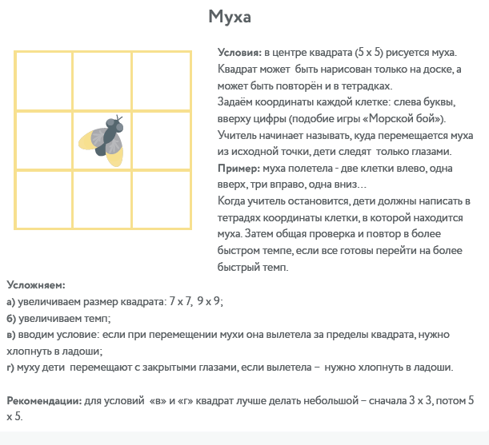  Условия: в центре квадрата (5х5) рисуется муха. Квадрат может быть нарисован только на доске, а может быть повторен и в тетрадках.  Задаем координаты в каждой клетке: слева буквы, вверху цифры (подобие морского боя). Учитель начинает называть, куда перемещается муха из исходной точки, дети следят только глазами.  Пример: муха полетела - две клетки влево, одна вверх, три вправо, одна вниз.  Когда учитель остановится, дети должны написать в тетрадях координаты клетки, в которой находится муха. Затем общая проверка и повтор в более быстром темпе, если все готовы перейти на более быстрый темп.  Усложняем:  а) увеличиваем размер квадрата: 7х7, 9х9;  б) увеличиваем темп;  в) вводим условие: если при перемещении мухи она вылезла за пределы квадрата -нужно хлопнуть в ладошки;  г) муху дети перемещают с закрытыми глазами, если вылетела -нужно хлопнуть в ладоши.  Рекомендации: для условий в) и г) квадрат лучше делать не большой- сначала 3х3, потом 5х5.  - Игру «Расскажи о прошлом» дети очень любят в конце урока, на этапе рефлексии, когда подвели итог урока. На игру отводится не более 5 минут.  Расскажите о прошлом  Что нужно делать: рассказать о вчерашнем дне с конца- то есть что вы делали вечером, днем, как начался вчерашний день. Заглядывая в ближайшее или более дальнее прошлое, вы активизируете внимание и память и не даете мозгу возможности стереть эту информацию, как ненужную.  - Игру «Болгария» провожу на этапе закрепления изученного материала, но без конфет. При этом задаю вопросы по теме, но отвечать дети должны по - Болгарски, но не всегда можно проводить эту игру, поскольку нужно учитывать специфику класса.  «Болгария»  Что нужно делать: В Болгарии принято произнося слово «нет» кивать, а произнося «да»- качать головой как мы, когда отрицаем.  Учитель договаривается с ребенком, что на любые его вопросы нужно отвечать «как в Болгарии». За каждый правильный ответ ребенок получает плюс, а за ошибку-минус.  Условие-шутка: за каждый правильный ответ выдается конфетка, если ребенок ошибся - все конфеты забираются обратно.  Самый последний вопрос: Ты рад, что получил столько конфет? Если ребенок ответил не по Болгарски - конфеты забираются!! :(  - Игру «Закончи умозаключение» провожу на этапе актуализации знаний, плавно переходя к вопросам по теме урока.  Закончи умозаключение  Задача: Все поэты тонко чувствуют язык. Давид Самойлов - поэт. Значит…  Ответ: Давид Самойлов тонко чувствует язык.  Задача: Все ученики нашего класса будут участвовать в олимпиаде по математике. Антон учится в нашем классе, значит…  Ответ: Антон будет участвовать в олимпиаде.  Задача: Собаки не любят расставаться с хозяином. Барни - собака, значит…  Ответ: Барни не любит расставаться с хозяином.  Задача: на концерт не пустят учеников 7А класса, Ваня не учится в 7А, значит…  Ответ: Ваня идет на концерт.  Задача: Митя уважает честных людей, Вова не всегда честен, значит…  Задача: На конкурсе в ВУЗ нужно представить эссе и портфолио, Инесса не подготовила эссе, значит…  Задача: Весной день длиннее, чем зимой. Сейчас дни короче весенних. Значит сейчас…  Задача: У Алеши нет спортивного разряда, а у Коли есть. В секцию по теннису берут вне зависимости от наличия разряда. Значит…  Задача: В январе 31 день, декабрь совпадает с январем, по этому критерию, значит…  Задача: Николай Иванович-кандидат наук. Пользоваться читальным залом с 13 часов до 15 часов могут только кандидаты наук. Значит…  - Игру «Что на обед» провожу в классах во время изучения темы по комбинаторике, теории вероятностей. Но нужно учитывать время, поскольку, когда начинаем говорить о еде, то дети говорят, что хотят кушать. Поэтому это лучше делать, перед тем, как детям идти в столовую.  Что на обед?  Три подружки отправились в кафе. Прослушайте их рассказ и запомните его.  Даша: кофе с молоком, чизкейк.  Настя: апельсиновый сок, картошка фри.  Оля: сэндвич с ветчиной и сыром, зеленый чай.  Ответьте на вопросы:  Какой напиток заказала Настя? Кто заказал чизкейк? Даша просила кофе или чай? Сэндвич с чем принесут для Оли? Кто из подружек любит картошку фри? Кто заказал рыбу?  - Данная игра «Внимательно прослушай и правильно построй вопрос» не очень нравится детям. Пробовала проводить ее на различных этапах урока, но как-то не совсем прижилась в классах. Наверно плохо идет эта игра, от того, что необходимо достаточно больше времени, а также ни все умеют правильно построить предложения.  Внимательно прослушай и правильно построй вопрос  Что нужно делать: учитель дает короткую информацию.  НАПРИМЕР: киты могут жить дольше 80 лет, а дельфины могут улавливать ультразвук.  Задача учеников: задать вопросы к этому информационному отрывку, соблюдая следующие установки:  - задайте вопрос, чтобы можно было ответить «да»;  - задайте вопрос, чтобы можно было ответить «возможно»;  - задайте вопрос, чтобы можно было ответить «дельфины и киты»;  - задайте вопрос, чтобы можно было ответить «нет»;  - задайте вопрос, чтобы можно было ответить «в этом отрывке нет ответа на ваш вопрос».  Рекомендации: текст учитель может подготовить любой. Важно, чтобы дети задавали вопрос, на который можно найти ответ в представленном предложении.  Примеры вопросов, которые должны сформулировать дети:  а) Киты долгожители? Правда, что киты могут жить дольше 80 лет? Способность дельфинов улавливать ультразвук вас впечатлила?  б) Могут ли киты прожить более 90 лет? Дельфины - единственное животные существа, которые улавливают ультразвук?  в) Какие млекопитающие упоминаются в этом предложении?  Кто заставил вас удивиться? Какие животные стали темой нашего разговора?  г) Здесь идет речь о возрасте дельфинов? Мы узнали что-либо новое о размере китов и дельфинов?  д) Меняется ли со временем способность дельфинов улавливать ультразвук? Влияет ли вес китов на их возраст?  - Игру «Кодировщик» провожу на этапе изучения нового материала, для того, чтобы дети сосредоточились. Им нравится делать это на время.  Кодировщик  Что нужно делать: вставить в каждую маленькую фигурку условный знак, который показан в большой фигуре. Задание выполняется на время.  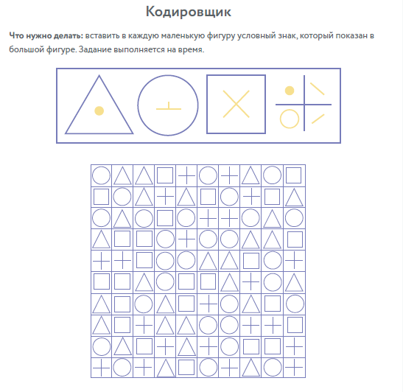  - Тесты Струпа тоже очень нравятся детям, но слишком часто ее проводить не получается, поскольку дети очень хорошо запоминают слова и цвет. Провожу на этапе рефлексии.  Тесты Струпа  Что нужно делать: назвать вслух ЦВЕТ, а не слово.  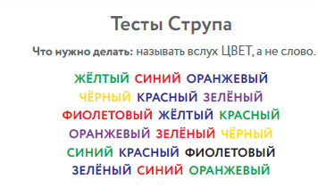  - Игра «Концентрируй внимание» сама за себя говорит. Провожу на этапе актуализации знаний. Делаем на время. Детям нравится.  Концентрируй внимание!  Что нужно делать: каждому ребенку выдается карточка с заданием. Задача - максимально быстро выполнять задание учителя в каждом пронумерованном поле. Учитель читает размеренно, но не останавливаясь. Повторы и вопросы запрещены.  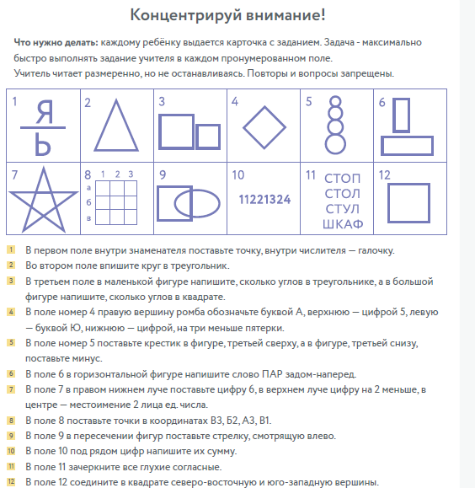  - в первом поле внутри знаменателя поставьте точку, внутри числителя – галочку.  - во втором поле впишите круг в треугольник.  - в третьем поле в маленькой фигуре напишите, сколько углов в треугольнике, а в большой фигуре напишите, сколько углов в квадрате.  - в поле номер 4 правую вершину ромба обозначьте буквой А , верхнюю цифрой 5, левую - буквой Ю, нижнюю- цифрой, на три меньше пятерки.  - в поле номер 5 поставьте крестик в фигуре, третьей сверху, а в фигуре, третьей снизу, поставьте минус.  - в поле 6 в горизонтальной фигуре напишите слово ПАР задом наперед.  - в поле 7 в правом нижнем луче поставьте цифру 6, в верхнем луче цифру на 2 меньше, в центре -местоимение 2 лица единственного числа.  - в поле 8 поставьте точки в координатах В3, Б2, А3, В1.  - в поле 9 в пересечении фигур поставьте стрелку, смотрящую влево.  - в поле 10 под рядом цифр напишите их сумму.  - в поле 11 зачеркните все глухие согласные.  - в поле 12 соедините в квадрате северо - восточную и юго-западную вершины.  ОТВЕТ:  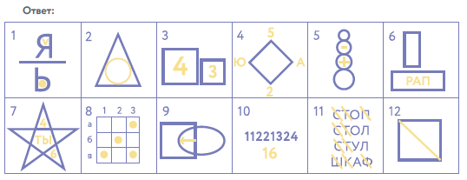  - Игра «Блиц» хороша в подведении итогов целой темы. Можно подобрать вопросы и по данной теме. Но детям больше нравятся посторонние от математики вопросы. Поэтому провожу ее на этапе рефлексии.  Блиц  Что нужно делать: к доске выходят два человека. Они должны быстро отвечать на вопросы учителя. Учитель фиксирует, кто первым ответил, кто дал правильный ответ, тут же комментирует ответы и на доске отмечает набранные очки.  Вопросы для блица:  Правда ли, что воскресенье может быть раньше субботы?  Сказку «Колобок» написал Пушкин?  Сколько орехов в пустом стакане?  Сколько минут надо варить крутое яйцо?  Все звуки делятся на 2 группы - это….  Место, где скрещиваются улицы - это….  Лестница, которая движется - это….  Яркая вспышка в небе - это….  Часть речи, обозначающая предмет – это…  Часть слова без окончания?  У существительных склонение, а у глаголов?  Головной убор с козырьком?  Главные члены предложения?  Второстепенные члены предложения?  Как называются слова противоположные по смыслу?  Если папу зовут Егор, то отчество сына?  Мы изучаем предмет…..  - Игра «Пишу-считаю» не очень нравится детям. Ее провожу на этапе повторения. Но очень нравится тому, кто выигрывает. Она сложна для детей тем, что нужно и записывать и считать. А это ни у всех получается. Но полезно для развития памяти.  Пишу-считаю  Что нужно делать:  Детям дается задание писать буквы русского алфавита, пропуская каждую третью букву. В это же время, когда дети выполняют это задание, учитель ходит по классу и в разное время делает хлопки. Дети должны, не делая нигде пометок, считать в уме сколько раз хлопнул учитель.  Длительность упражнения 2-3 минуты. По команде стоп каждый пишет в тетради результат (число хлопков). Выигрывает тот, кто не ошибся ни в написании алфавита, ни в подсчете хлопков.  Варианты задания в тетради:  а) пишем все буквы алфавита, две цифры, две следующие буквы: а,б,1,2,в,г,3,4  б) пишем две цифры, две пропускаем: 1,2,5,6,9,10….  в) пишем цифры, пропуская все где, есть 3 и те, которые делятся на 3: 1,2,4,5,7,8…. |  | Фронтальная
Практическая часть с участниками мастер-класса | А сейчас, уважаемые коллеги, я приглашаю Вас принять участие в практической части мастер-класса. Попробуйте провести с Вашими учениками эти игры на внимательность:  Итак, начинаем. Вы прослушали о моем опыте работы с детьми. И мы сейчас попробуем с Вами проделать тоже самое. Какие игры Вы бы хотели, чтобы мы сегодня продемонстрировали?  Итак проведем игры «Концентрируй внимание», тесты Струпа, «Расскажи о прошлом». | Педагоги работают в группах за ПК  Коллеги озвучивают.  Если сомневаются предлагаю сама. | Групповая, межгрупповое взаимодействие
Подведение итогов мастер-класса.  Рефлексия | Уважаемые коллеги! Вот и подошел к концу наш мастер-класс, и мне хотелось бы узнать, какое у Вас было эмоциональное состояние, комфортно ли было, реализована ли была Ваша цель, с которой Вы пришли на мастер-класс, получили ли Вы полезный результат для себя. Ответить по «Болгарски»!  Это значит, что у нас была комфортная обстановка, позитив, заинтересованность, взаимопонимание и сотрудничество.  Спасибо, коллеги, за позитивную и результативную работу на мастер-классе. Мы с Вами обсудили очень актуальную тему. Это, я думаю, будет способствовать повышению нашей профессиональной компетенции. Спасибо и всем удачи! | Педагоги работают в группах и определяют предметные умения. Озвучивают свои версии.  Отвечают по «Болгарски»  Высказывают свое мнение о проведенном мероприятии | Коллективная
Список литературы
- Наталья Полыгалова, Марина Сорокина « Движение. Логика. Грамотность» - Центр «Современное образование», //г. Пермь, - 1994 г.
- Словарь практического психолога. — М.: АСТ, Харвест. С. Ю. Головин. 1998.
- foxford.ru

